附件2

青春扬帆 逐梦温州

——致广大温籍高校毕业生的一封信

亲爱的同学们：
岁月不居，时节如流。转眼间，你们即将告别课堂，开启工作创业、拥抱未来的崭新旅程。无论你们身在何方，都是温州家人最深的牵挂。在此，家乡党委政府向你们送上最美好的祝愿!
温州好，丰乐太平时；温州好，别是一乾坤。近年来，在全市人民的共同努力下，家乡正在发生精彩蝶变、焕发勃勃生机，去年全市GDP重返全国城市30强，今年内外温州人众志成城“战疫情、促发展”，全面激扬新时代温州人精神，不断掀起温商总部回归、项目回归、人才回归和情感回归高潮，凝聚起了“同心同德强温州”的磅礴伟力。今天的温州是创新热潮涌动的高地。连续举办两届世界青年科学家峰会，系统构建了以国家自主创新示范区、环大罗山科创走廊、世界青年科学家峰会、瓯江实验室为重点的“一区一廊一会一室”创新格局，一批高能级创新平台、标志性创新项目纷至沓来；高等教育发展迎来高光时刻，“百万人才聚温州”态势良好。今天的温州是创业活力迸发的热土。全面开启以“两个健康”引领民营经济高质量发展的新模式，去年市场主体超过百万户，今年企业总量突破30万家，在全国“万家民企评营商环境”排名中跻身全国第6，“民营经济看温州”越来越响亮。今天的温州是美好生活筑梦的家园。作为中国最具幸福感城市，这里山好、水好、空气好，加上“大建大美”全域铺开，瓯江夜游、塘河夜画点亮温州，江心屿、公园路、五马街等历史记忆不断唤醒，“夜温州”焕发新活力，“五美”新温州画卷徐徐展开。今天的温州是联接全国的枢纽。作为国务院明确的全国性综合交通枢纽，2019年海港运输集装箱标箱增速排名全国主枢纽港第一，机场旅客年吞吐量增速全国第二，高速公路总里程数跃居全省第三。当前“521”高铁时空圈正在加快构建，5小时通达京津冀、珠三角、长江中游等城市群核心城市，2小时通达长三角核心城市，1小时通达杭州、宁波及福州等地。机场第二跑道、T3航站楼即将开建，正向长三角世界级机场群重要机场迈进。今天的温州是沟通世界的桥梁。作为长三角27个中心区城市之一，温州城市更加大气、开放、包容、多元，温州综合保税区、国家跨境电商综合试验区、中国（浙江）自贸试验区温州联动创新区红利叠加，买全球的“世界超市”与卖全球的“国际通道”有效贯通双循环。我们相信，家乡温州值得每一个年轻人承载理想与希冀、孕育荣光与梦想！
温州是全体温州人共同的家园，温州明日的“荣与光”，取决于今天每个温州人的“思与行”。当前，温州正全面贯彻落实党的十九届五中全会精神，牢记习近平总书记寄予温州“续写创新史”的殷殷嘱托，围绕忠实践行“八八战略”、奋力打造“重要窗口”，加快打造形成一批具有中国气派、浙江辨识度、温州特质的重大标志性成果，开启全面建设社会主义现代化新征程。市委、市政府推出高校毕业生招引“510计划”，向天下英才发出“创业之都欢迎您，来了就是一家人”的诚挚邀请，热忱欢迎温籍学子“家燕归巢”。回家，这里有施展才华“大舞台”。我们开辟了10万个面广质优的就业创业岗位，涵盖各个领域、各个行业，包括国企民企、事业单位，为你们回乡施展才华、放飞梦想提供广阔舞台。回家，这里有就业创业“大礼包”。“人才新政40条”、“5-7折配售人才住房”以及为广大毕业生量身定制的“510计划10项政策”，提供从路费到住宿、见习、就业、驿站、租房、购房的全链条补贴支持，让你们回乡创业畅通无忧。回家，这里有爱才惜才“大环境”。我们坚持把“人才强市”作为首要战略，持之以恒打造最优人才生态，大兴识才爱才敬才用才之风，画好礼遇人才、人尽其才、才尽其用的同心圆，让更多千里马竞相奔腾。
青春不散场，梦想正远航。温州永远是你们最温暖的港湾，这个“家”永远为你们留有一片广阔天地。家乡温州正敞开怀抱，用最高的礼遇、最深的情意，诚邀你们回归温州、扎根温州、创业温州，共同当好续写创新史的主人，携手创造更加美好的明天！

中共温州市委
温州市人民政府

2020年11月2日

附：

温州人才云服务平台二维码

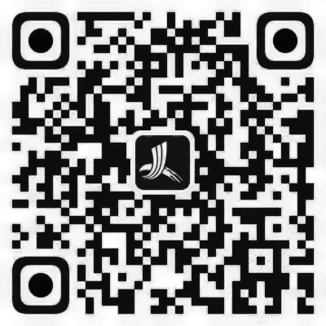

扫码后可查看温州人才政策和“510计划”详情

